**Installation von diNo auf dem Server**

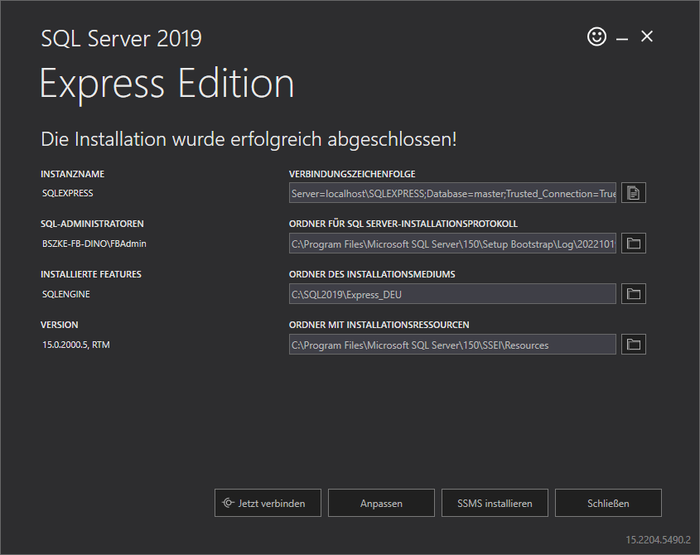

Installation von SQL Server auf 10.150.160.1 im Verzeichnis Programme

Im Konfigurationsmanager (wird automatisch mit installiert) den TCP-IP aktivieren und den Port 1433

Anleitung unter https://madafa.de/blog/verbindung-zur-sql-server-instanz-nicht-moeglich-was-tun

Management Studio installieren

diNo.bak wiederherstellen

Berechtigungen prüfen unter diNo/Sicherheit/Benutzer:

* Lehrer als Windows-Benutzer: SN\sg-fb-lehrer

Dazu im Pfad auch die Gruppen anklicken

* 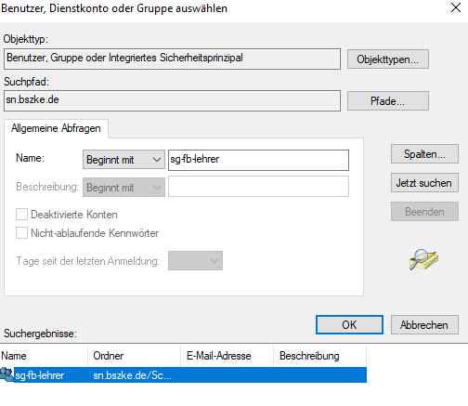
* Sekretariat als SQL-Benutzer ohne Anmeldename: Benutzer sekretariat, Passwort: SekdiNo87§

Laufwerke freigeben: für dino-aktuell und Notenbögen

Copy-Job einrichten vom Verzeichnis bin auf dino-aktuell

Copy-Job einrichten vom Verzeichnis dino-aktuell zum Verwaltungsserver (Hol-Job)

Sicherungs-Job für die Datenbank anlegen (täglich).